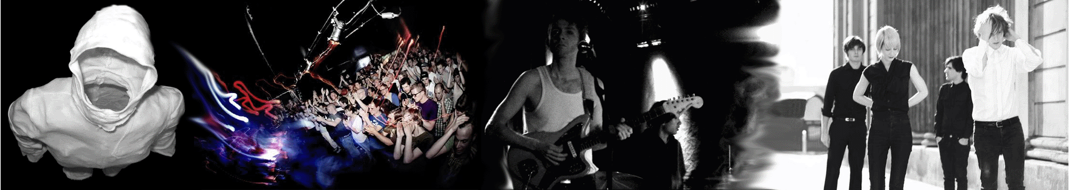

Mandag d. 2 juni.

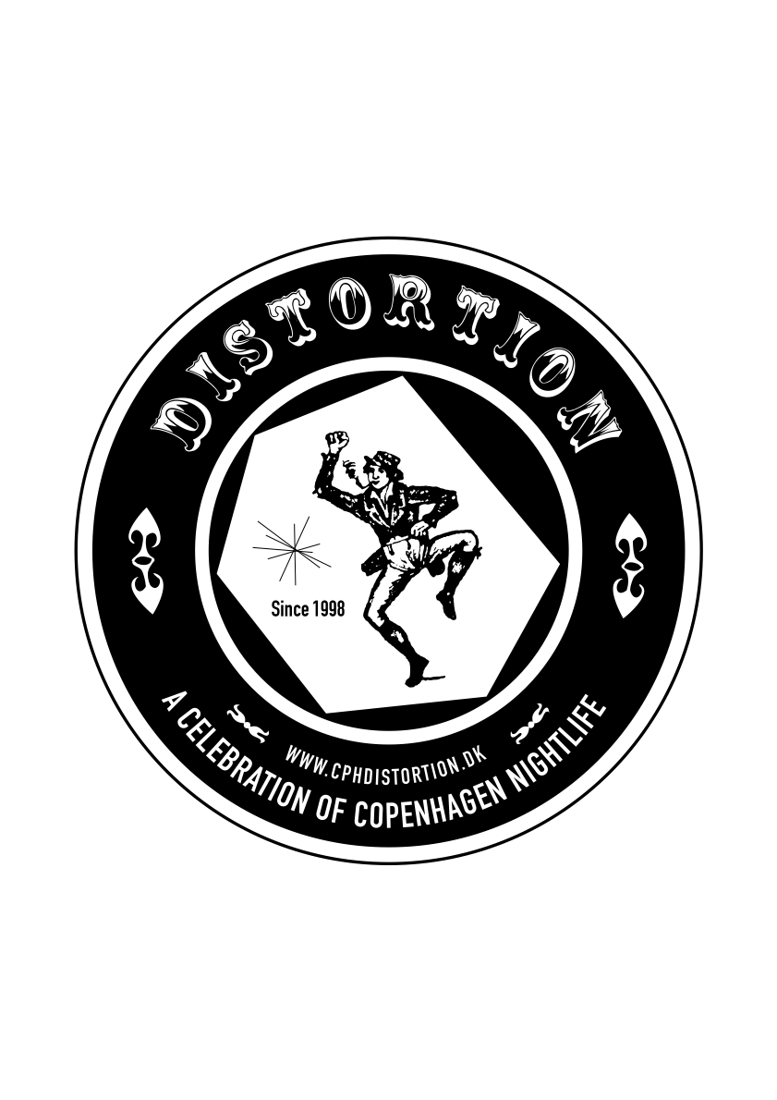Final Party Musik

Hyldelst af det københavnske natteliv!

Med Club Clash og masser af fantastisk musik rundes Distortion 2008 af med et brag. Under festivalen vil mere end 50 arrangementer og næsten 100 forskellige artister indtager fra d 4. til d 8 juni københavns gader, caféer og natklubber. Denne hyldest af det københavnske natteliv samles lørdag nat til THE FINAL PARTY som i år er større end det nogen sinde før har været i Distortions levetid.

Festen, der holdes i parkeringshuset VM-Bjerget i den spritnye bydel Ørestad, starter allerede kl. 20.00. VM-Bjerget er tegnet af arkitekt Bjarke Engells, og under festen vil alt hans futuristiske parkeringsplads i tårnet blive taget i brug.
Bag aftenen står nogle af københavns bedste og mest velrenommerede promotore og man kan opleve kunstere fra Berlin, London og Paris, og selvfølgelig alle de bedste fra københavn. Som noget ekstra har distortion familien i år udvidet med et stort live line-up og bl.a. koncentreret sig mere om rock/indie scenen end det før har været tilfældet.

Til Final party kan man fra 20.00 til 24 høre live koncerter med bl.a. det dansk/engelske band The far cries, som er det sidste skud på det danske indie selskab, Tigerpsprings stamme. Det engelske band med den danske forsanger spiller uptempo indie rock med strejf af elektro. Senere kommer det anmelder roste Indie band I got you on tape der med deres rafinerede guitar spil og Jacob Bellens (Murder) karakteristiske vokal er kendte for at levere en live performance af dimensioner. Der er kræset for detaljerne denne aften og på scenen kan man nyde visuals kraeret af kunstnerkollektivet Bottega Arete specielt til denne koncert. Imellem koncerterne bliver der holdt gang i publikum med dj set Kim lavet af sand, som også er kendt fra bandet money you love, der for få år siden hittede med nummeret ”this song is for Kristoffer”.
Har man lyst til noget andet kan man gå ned i kælderen hvor Midt week brakes holder til. I starten af aftenen vil der være en rap freestyle battle kørende og senere spiller Sort stue et live set.

Distortion, celebrating Copehagen nighlife!

Distortion Final Party 20.00 - 06.00, Lørdag d. 7 Juni.
VM-Bjerget (50 meter fra Bella Center Metro).
Kontakt
DISTORTION // HUMAN OFFICE // Tlf. 30 25 50 10 // info@cphdistortion.dk.
PRESSE KONTAKT: Daniel Kragh-Jacobsen // Tlf. 61 30 30 75 // presse@cphdistortion.dk

Selskabet bag Distortion: Nus/Nus – et netværk og et ApS med kulturelle vedtægter
http://www.nusnus.dk
